Конспект урока «Окружающий мир» с использованием технологии развития критического мышления.
Предисловие.
Технология развития критического мышления в процессе обучения младших школьников
Критическое мышление — это поиск здравого смысла: как рассудить объективно и поступить логично, с учётом как своей точки зрения, так и других мнений, умение отказаться от собственных предубеждений.
Критическое мышление, способное выдвинуть новые идеи и увидеть новые возможности, весьма существенно при решении проблем.
Использование на уроках приёмов развития критического мышления способствует развитию у школьников следующих умений:
- понимать прочитанное и услышанное;
- анализировать текст совместно с другими людьми;
- писать, чтобы учиться;
- вести исследовательскую работу в группе;
- доступно передавать информацию другому человеку;
- самостоятельно определять направление в изучении какого-то предмета с учетом интересов группы;
- использовать полученные знания в жизни.
Это достигается с помощью:
- планирования активных уроков;
- создания тематических блоков;
- разработки методов аутентичного оценивания, чтобы можно было оценить и результат, и процесс учения.
Технология критического мышления включает три этапа или стадии: «Вызов – Осмысление – Рефлексия».
Первая стадия – вызов. Ее присутствие на каждом уроке обязательно. Эта стадия позволяет:
1) актуализировать и обобщить имеющиеся у ученика знания по данной теме или проблеме;
2) вызвать устойчивый интерес к изучаемой теме, мотивировать ученика к учебной деятельности;
3) побудить ученика к активной работе на уроке и дома.
Вторая стадия – осмысление. Эта стадия позволяет ученику:
1) получить новую информацию;
2) осмыслить её;
3) соотнести с уже имеющимися знаниями.
Третья стадия – рефлексия. Здесь основным является:
1) целостное осмысление, обобщение полученной информации;
2) присвоение нового знания, новой информации учеником;
3) формирование у каждого из учащихся собственного отношения к изучаемому материалу.
Конспект урока по курсу «Окружающий мир», 3 класс.
(УМК «Школа России», автор учебника А.А. Плешаков)
Тема урока: «Разнообразие животных».
Цели: - ознакомить с новой классификацией животных и их групповыми
признаками;
- расширять кругозор учащихся;
- формировать УУД: умение работать в парах, группах; умение работать с текстом по заданию учителя и по собственному побуждению;
систематизация уже имеющихся и новых знаний; рефлексивные действия; коммуникативные умения.
Используемые технологии: - групповая (КСО);
- технология критического мышления;
- ИКТ
Ход урока:
1.Орг. момент.
2. Проверка домашнего задания.
Тест.
- –Как называется сладкий цветочный сок?
А. нектар
Б. пыльца
В. мёд
- – Как называются мельчайшие жёлтые зёрнышки, находящиеся в цветах?
А. нектар
Б. пыльца
В. семена
3) – Какое насекомое не является опылителем?
А. пчела
Б. бабочка
В. комар
4) – На месте какой части растения появляются плоды и семена?
А. листа
Б. ствола
В. цветка
5) – У какого растения плоды – лёгкие парашютики?
А. одуванчика
Б. репейника
В. липы
6) – Плоды какого дерева не распространяются с помощью ветра?
А. липы
Б. дуба
В. клёна
7) – Какая часть растения первой появляется из семени?
А. корень
Б. стебель
В. лист
8) – Какая наука изучает жизнь растений?
А. экология
Б. биология
В. ботаника
Работа в парах: взаимопроверка, обсуждение спорных вопросов.
(Учитель на доске даёт ключ для проверки:
1.– А.; 2. – Б.; 3. – В.; 4 – В.; 5. – А.; 6. – Б.; 7. – А.; 8. – В.)
Самооценка. – Кто не допустил ошибок? Молодцы.
Повторение изученного о растениях.
У.: - На какую тему был тест? (Жизнь растений).
- Проверим, хорошо ли вы знаете растения нашей местности, которые вас окружают в лесу, на лугу, возле дома. Угадайте растение по описанию и решите кроссворд. Если вы сделаете это правильно, то узнаете тему нашего сегодняшнего урока.
Кроссворд.
1
2
3
4
5
6
7
8
- Вдоль дорог, вдоль тропинок встречается это растение. Будто специально растёт оно там, чтобы помочь путешественнику, натёршему ногу или поранившему руку. (Подорожник).
- Из травы смотрит весёлый фиолетовый глазок. Значит, будет хорошая погода. Перед дождём этот цветок обязательно закроется. (Фиалка).
- Сегодня поляна золотисто-жёлтая от цветов, а завтра – бело-пушистая.
Жёлтые цветы превращаются в белые головки, а с головок слетают лёгкие пушинки. (Одуванчик).
- На изломе стебля этого растения выступает оранжевый сок. Когда-то
верили, что этим соком можно сводить бородавки. Это свойство дало
название растению. (Чистотел).
- С запахом этого растения знаком даже тот, кто никогда не был в лесу.
Ведь у некоторых конфет такой приятный вкус и запах именно благодаря этому растению. (Мята).
- Дерево с большими и красивыми, как будто вырезанными, листьями
Можно было бы назвать музыкальным – из его древесины изготавливают музыкальные инструменты. (Клён).
- Ветки этого кустарника покрыты острыми и твёрдыми колючками.
(Боярышник).
- Весной в лесу на этом дереве загораются маленькие красные и синие
«лампочки» - это почки дерева. А под Новый год на этих деревьях вспыхивают гирлянды настоящих лампочек. (Ель).
У: - Прочитайте, какое слово получилось в выделенной строке?
ж и в о т н ы е
- Сегодня мы покидаем царство растений и переходим к изучению животных.
3. Новый материал. Работа по теме урока.
У: - Когда вы слышите слово «животные», вы ведь кого-то себе
представляете? Вы изучали животных во 2-м классе на уроках
окружающего мира, что-то читали сами, о чём-то вам рассказывали
взрослые, каких-то животных наблюдали в природе сами.
- Сейчас я предлагаю вам работу в группах по 6 человек.
Задание: - Обсудите в группах всё, что вы уже знаете о животных и
составьте схему (приём кластер) (7 минут) (Вызов)
Далее выслушивается каждая группа. Одни дети вспомнят о таких группах, как дикие и домашние животные, другие классифицируют их по внешнему виду и отличительным видовым признакам (6 групп, изученных во 2-м классе: птицы, рыбы, насекомые, звери, пресмыкающиеся, земноводные), возможны и другие варианты.
- Вывод: вы уже многое знаете о животных, но всё ли? Конечно, нет! Сейчас вы продолжите работу в группах по такому заданию: внимательно прочитайте текст учебника на стр. 89-95 и дополните ваши схемы (кластеры) новыми сведениями о разнообразии животных (10 минут). (Осмысление)
- Закончили работу. Итак, что же нового вы узнали? (Выслушать каждую группу, какие изменения они внесли, не повторяя предыдущих ответов, а дополняя их). Какая группа была самой внимательной, нашла больше всего информации?
4. Обобщение и закрепление изученного.
У: - Итак, давайте обобщим, по каким же признакам и какие группы можно
выделить из всего разнообразия животных?
( Появляется кластер на доске или интерактивной доске, если кабинет ею оборудован). (Рефлексия)
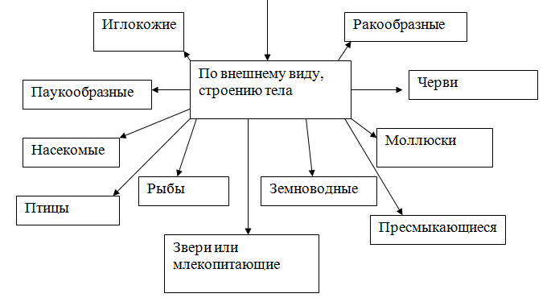
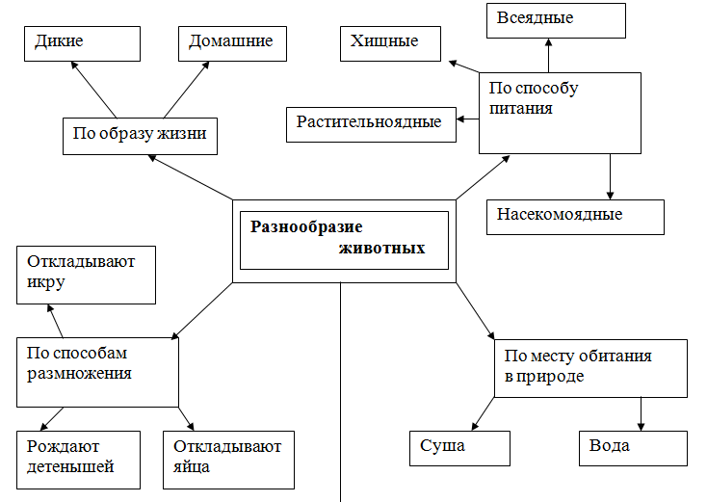
(Здесь приведён подробный вариант кластера, если класс сильный и дети смогли выделить все эти признаки и группы. В других классах группы по способу питания и способам размножения будут скрыты, т.к. это темы следующих уроков).
(Если позволяет время на уроке и технические возможности, можно показать фотографии или рисунки животных – представителей различных групп.)
У: - О каких группах животных вы узнали на уроке? Какие основные признаки каждой группы вы запомнили? Приведите примеры животных- представителей этих групп. Как называется наука о животных?
- Продолжим работу в группах. Выполните коллективно задания в рабочей тетради стр. 40-41, № 1, 2. Проверяем. Какая группа не ошиблась? Была самой активной?
5. Итог урока.
У: - Какие группы животных вы узнали? На следующем уроке мы подробно поговорим о способах питания и размножения животных.
6. Домашнее задание.
1. Стр. 89-95 учебника.
2. Стр. 43 раб. тетр.
3. Творческое задание по желанию: подготовить сообщение о любом животном из изученных групп, используя дополнительную литературу.

